LA TONDEUSE JOHN DEERE A COUPE HELICOIDALE
MODELE 3215

Corrigé Commenté
E2- Analyse préparatoire à une
intervention

- Unité U 2 –
DOSSIER CORRIGÉ

Feuille DC 1/8
Feuille DC 2/8 | /25
Feuille DC 3/8 | /30
Feuille DC 4/8 | /35
Feuille DC 5/8 | /40
Feuille DC 6/8 | /10
Feuille DC 7/8 | /60
Feuille DC 8/8
Total | / 200
Note | /20

- DOSSIER CORRIGÉ : Identifié DC, numéroté DC 1/8 à DC 8/8

C 1906-MM C AP 2 | Baccalauréat Professionnel |  | Session 2019 |  | U 2
MAINTENANCE DES MATÉRIELS  Option C : Matériels d’espaces verts. |  |  |  |  | DC  1 / 8
E2- Analyse préparatoire à une intervention |  | Durée : 3 h |  | Coef. : 3

Analyse préparatoire à une intervention

Mise en situation: Un client se présente à notre entreprise. Il se plaint d’une mauvaise qualité de tonte avec sa machine. Le problème vient des rouleaux de coupe avant. Leurs vitesses de rotation ne semblent pas identiques.

Après diagnostic, il s’avère nécessaire de remplacer la transmission côté droit.

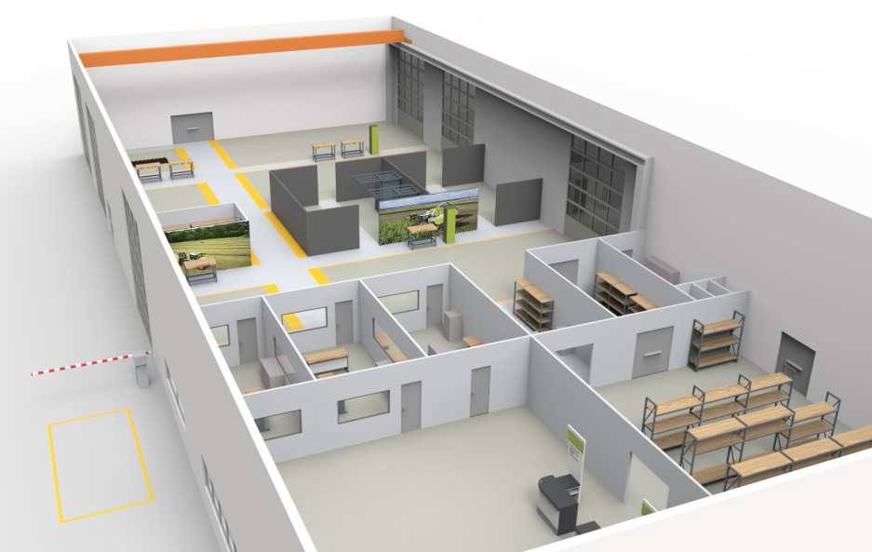

Problématique: Organiser l’intervention pour la remise en conformité de la machine, en fonction du dysfonctionnement et en rapport avec le symptôme décrit par le client.

Après diagnostic, il s’avère nécessaire de remplacer la transmission côté droit.

Commentaires :

Le sujet débute par une mise en situation qui identifie sans ambiguïté le contexte.

Ici cette mise en situation fait référence au client qui peut être un privé, une entreprise ou un client interne (service de l’entreprise). Le sujet fait aussi référence à la question initiale (prétexte à l’activité) où le candidat peut trouver des indices susceptibles de l’aider dans ses hypothèses.

Le sujet est aussi caractérisé par une problématique métier qui doit donner du sens au questionnement. Cette problématique est sans ambigüité quant à une approche métier qui sera le support de l’épreuve. Cette problématique est ici dans le sujet, mais elle peut aussi être présente en tête du dossier technique.

Le candidat est amené à répondre à des questions portant sur un problème réel. Le dossier sujet/réponse est complété par un dossier technique. Ce dernier pourra comporter une notice et des extraits de documentations. Les feuilles du dossier technique ne seront jamais ramassées en fin d’épreuve et ne devront pas être utilisées pour la rédaction des réponses.

.
Pour la réception et le transfert du matériel vers vos ateliers, l’entreprise « Au fil du paysage » demande la prise en charge sur son site qui se situe à 21 kilomètres des établissements DEBOFFE situé à Vendeuvre.

Q-1: Quelle est la précaution à prendre pour le déplacement d’une machine comme la tondeuse 3215b de chez John Deere moteur thermique non tournant ? …./3

Ne jamais remorquer la tondeuse de green pour éviter d’endommager la pompe hydrostatique et sa transmission.

Q-2 : Quelles sont les précautions et les conditions à prendre et à effectuer lors du transfert du matériel de l’entreprise vers les ateliers de réparations ?
Justifier les réponses. …./2

Tondeuse sur remorque en marche arrière, frein de stationnement serré, unités de coupe abaissées, machine arrimée selon les points d’ancrages et remorque aux normes (éclairages et signalisation).

Q-3: Quel technicien peut aller chercher la tondeuse 3215b à l’entreprise « Au fil du paysage » ?
Prénom : Pierre …./3
Justifier la réponse.

Pierre est le seul à posséder le permis pour une remorque dont le poids est supérieur à 500 kilos. …./2

Q-4 : A l’aide du planning hebdomadaire, préciser le créneau horaire durant lequel il pourra intervenir. (Nous sommes au début de la semaine) …./3
Ne travaillant pas le lundi matin il ne peut faire le transfert qu’à partir de 13h30
Positionner l’intervention du technicien sur le planning hebdomadaire. …./2

Q-5 : Afin d’obtenir un devis compétitif par rapport à la concurrence indiquer quel ensemble de véhicules, le technicien va décider d’utiliser.
Plateau A + Partner …./5
Justifier la réponse. …./5
L’entraxe des roues arrière ne passe pas sur le plateau B. La charge autorisée du Partner s’élève à 3360 kilos et celui-ci coûte moins cher que le boxer.
TOTAL PAGE : … /25

Commentaires :

Le questionnement, sa construction, doivent amener le candidat à construire l’organisation de l’intervention, de la définition de l’activité (de maintenance, de transfert, de fabrication, d’adaptation, de réglage, etc.)

Certaines questions vont trouver leurs réponses directement dans le dossier technique ou dans les indices des consignes du sujet/réponses. Certaines questions devront amener à un raisonnement étayé ou à une réponse complexe et construite.

Exemple : Ne jamais remorquer la tondeuse de green pour éviter d’endommager la pompe hydrostatique et sa transmission.

Enfin parmi les réponses attendues, certaines sont liées à des connaissances incontournables du métier et que le candidat à un diplôme de niveau IV doit pouvoir fournir sans documentation.

Le questionnement amène clairement, ici, à comprendre que le matériel sera déplacé du site client à l’entreprise de maintenance. L’activité peut en effet être exécutée, toute ou partie, dans un atelier ou chez le client (en intérieur ou en extérieur). Ces contraintes sont à prendre en compte.

L’enchainement des questions n’est pas « à tiroirs » ; il s’inscrit autour de besoins réalistes d’organisation de l’intervention.

La machine est arrivée dans les ateliers de réparations. L’entreprise dispose de deux techniciens Pierre et Régis qui peuvent intervenir tous deux sur la machine en fonction de leur charge de travail.
Q-6 : Compléter l’ordre de réparation suivant : …./12 (-1 par oubli ou erreur)

Commentaires :

L’ordre de réparation, d’intervention, de travail, est un document qui peut être préalable à l’activité d’organisation, ou comme ici arrivée en cours de questionnement ou même en fin d’épreuve.
- Dans le premier cas cela indique qu’une activité préalable a déjà eue lieu (vente d’une prestation, pré-diagnostic, etc.)

- Dans le dernier cas cela indique que toute l’activité d’organisation amènera à sa rédaction qui peut être propédeutique à la facturation.

Q-7 : Compléter sur le planning suivant les créneaux des opérations de : …./18
1 | Transfert matériel | 8 | Recherche et commande de pièces
2 | Réception | 9 | Dépose pièces
3 | Essai | 10 | Repose pièces
4 | Nettoyage | 11 | Contrôle des pressions
5 | Recherche et commande de pièces | 12 | Essai
6 | Montage kit hydraulique | 13 | Nettoyage
7 | Diagnostic (info pression) | 14 | Transfert matériel

- 1 par erreur et ou incohérence

TOTAL PAGE : … /30

Commentaires :

Les éléments organisationnels peuvent amener à la construction d’une planification chronologique, complète ou partielle de l’intervention (exemples : lorsque l’intervention se fait en plusieurs temps, lorsque le sujet ne porte que sur une partie de l’activé, etc. ).

Cette planification de l’organisation peut être la sienne propre comme celle de plusieurs intervenants (exemples : intégrer sa propre intervention dans un planning existant, proposer et placer l’intervention de spécialistes en fonction de leurs compétences, etc.)

Q-8: Indiquer par une flèche numérotée le passage chronologique de la machine dans les différentes zones de l’atelier et énumérer les différentes étapes comme indiqué dans l’exemple ci-dessous. …./20 ( - 3 par erreur)

Etape 1 : Réception machine zone 1 Etape 2 : Essai machine zone 4
Etape 3 : Nettoyage zone 5 Etape 4 : Atelier réparation zone 3
Etape 5 : Matériel en attente zone 2 Etape 6 : Atelier réparation zone 3
Etape 7 : Materiel en attente zone 2 Etape 8 : Matériel en réparation zone 3
Etape 9 : Essai machine zone 4 Etape 10 : Matériel en attente zone 2

Commentaires :

La préparation d’une intervention peut amener à définir des activités séquentielles et à les présenter avec des outils variés :
- de façon littérale,
- graphiquement,
- avec des descripteurs,
- sous forme de listes,
- ou comme ici avec une présentation hybride ( cheminement graphique et liste chronologique en légende)

Etape 11 : Machine terminée zone 6
Cette partie a pour but d’identifier les composants assurant les différentes fonctions du système.

Q-9 : Afin de comprendre le fonctionnement de la tondeuse , …./15 (3 par bonne réponse)
Compléter le diagramme fonctionnel suivant:
- Pompe triplex
- Moteur hydraulique
- Bloc de rodage
- Rouleau de coupe
- Levier de tonte et voyant d’enclenchement des cylindres

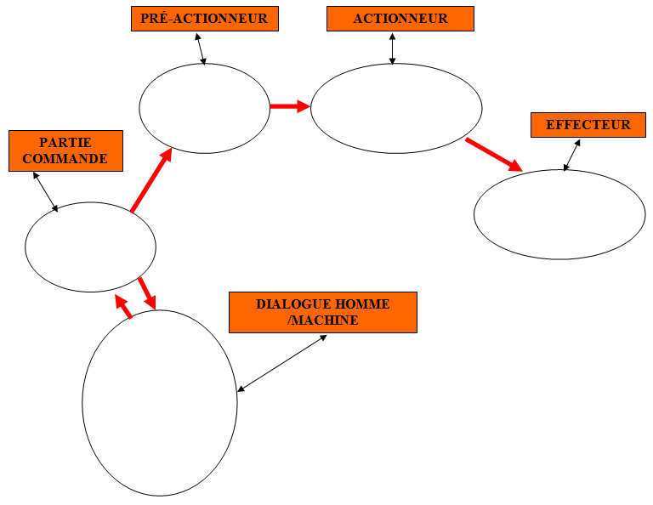

MOTEUR HYDRAULIQUE
POMPE TRIPLEX

ROULEAU DE COUPE

BLOC DE RODAGE

-LEVIER DE TONTE

-VOYANT ENCLENCHEMENT DES CYDRINDRES

TOTAL PAGE : … /35

Commentaires :

La compréhension du système ou sous système support de l’épreuve (ici un matériel d’espaces verts, mais avec la même logique pour les autres options du baccalauréat professionnel) est incontournable.

Cette compréhension pourra faire intervenir des activités d’analyse fonctionnelle, d’analyse structurelle (l’analyse comportementale n’est pas prévue sur cette épreuve)

Ces activités ne sont présentes que parce-qu’elles sont connectées à la préparation de l’intervention et à la compréhension du système. Elles ne se suffisent donc pas à elles- mêmes.

Le cheminement des questions est donc clairement chronologique. Pour autant les questions ne sont pas « à tiroirs ».

L'opérateur se plaint d'une qualité de coupe inacceptable avec les rouleaux avant, le travail des rouleaux arrière étant satisfaisant.
Le système de coupe n'est pas en cause, le rodage et les réglages sont corrects.
C'est le seul dysfonctionnement constaté sur la machine.

Q-10 : Indiquer toutes les hypothèses de panne. …./10 (2 points par bonne reponse)

- Commande "forward/reverse valve grippée en position intermédiaire.
- Limiteur de pression détaré.
- Régulateur de débit réglable endommagé.
- Pompe hydraulique avant fuites internes.
- Moteur(s) avant fuites internes.

Q-11 : Quel élément indispensable doit être monté sur la tondeuse pour effectuer un diagnostic précis. …./5

Le kit hydraulique de pression pour contrôler la pression et le débit hydraulique à différents endroits du circuit.

Q-12: Remplir le bon de commande suivant afin de la valider : …./5 (1 point par case)

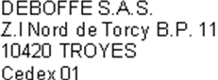

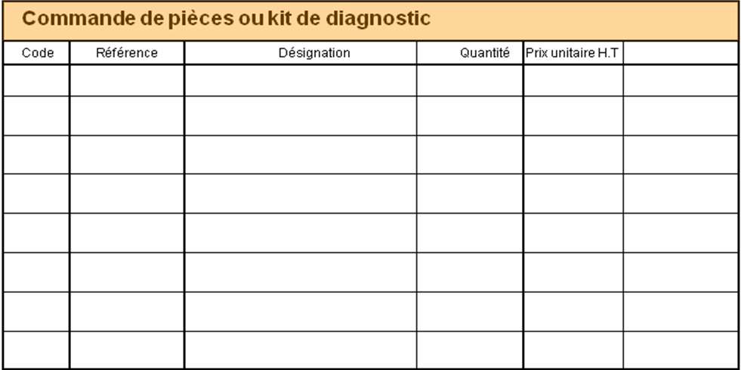

249 euros
21
BM18898
1
Jeu de diagnostic du circuit hydraulique

Commentaires :

Le questionnement technique des questions Q10 à Q16 de ce sujet est prétexte à une pré-analyse ou à un constat de dysfonctionnement afin de définir les pièces où sous-ensemble nécessaire à l’opération à réaliser. L’optique reste ici celle d’une préparation de l’intervention.

La préparation des bons de commande répond à cet impératif.

L’approvisionnement en pièces pourra se faire, suivant les sujets, soit auprès d’un tiers soit auprès du magasin de l’entreprise (bons de sorties, etc.)

Organisation d'une intervention :
Q-13: Etablir la gamme opératoire de contrôle de la pression maximum
du circuit de commande des moteurs des rouleaux de coupe avant.
Vous disposez de :
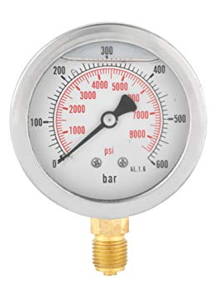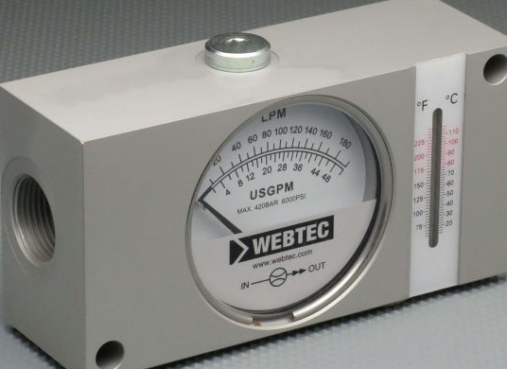
- un manomètre de 0 - 25 bar
- un manomètre de 0 - 400 bar
- un débitmètre de 0 à 30 l/min

- kit hydraulique de diagnostic monté
- unités de coupe baissées
- sortie moteur bouchée (ou moteur bloqué)
- manomètre 0 - 400 bar branché en test port
- huile à température 40°
- moteur thermique au régime nominal
-
-
-
-

Préparer la machine pour l’essai.

- sens de rotation tonte …./10
- conducteur assis sur le siège
- pousser le levier de commande des moteurs
-
-
-
-
-
-

Commander la rotation des rouleaux.

- pression correcte ou non
-
-…./5
-

Lire la pression
…./5

TOTAL PAGE : … /40
Suite à votre intervention pour le diagnostic, les valeurs relevées sont les suivantes :

Q-14 : Pour la pression maxi de la pompe, le technicien a relevé une pression de
201 bars.
Vous en concluez que les pressions sont correctes. Vous décidez d’effectuer un contrôle de débit, où peut-on placer des débitmètres afin de déterminer le moteur défaillant ? …./1

Note : le débit de la pompe des unités de coupe doit être de 24.2 litres /min sous une pression de 17237 KPA.
Q-15: Le ressort de la commande manuelle backlapping valve est cassé.
Enoncer la conséquence sur le fonctionnement de la machine. …./2

Le sens de rotation des moteurs des rouleaux est aléatoire et non maitrisé par l’utilisateur

Q-16: Pour le débit de drainage des moteurs des éléments hydrauliques avant, le technicien a relevé un débit de 6 litres /min sur le moteur avant droit et 3.4 litres/min sur les deux autres.
Donner la raison d’un débit trop important sur le moteur droit : …./5

Le débit de fuite par le drain du moteur hydraulique d’entrainement du rouleau de coupe avant centre est trop important. Celui-ci présente une fuite interne.
Un changement des joints du moteur est obligatoire.

Suite à votre intervention et vos contrôles, vous devez effectuer le remplacement de certaines pièces. (Seuls les joints du moteur hydraulique sont à changer).
Q-17 : Compléter la commande de pièces suivante …./3 (1 point par ligne)

2 MT2278 Joint 1 12.50

3 MR4562 Joint …….. 2 4.20

4 MC8620 Joint 1 15.60

TOTAL PAGE : … /10
Commentaires :

La conclusion de l’intervention par une fiche (Q18) est un aboutissement de l’intervention. Elle est un élément préparatoire des opérations commerciales et de facturation.

La préparation des essais et la préparation de la restitution des dernières questions de ce sujet, tout comme l’établissement d’un trajet, font parties des activités qui peuvent être demandées au candidat.

Etant donné que Pierre a effectué la repose des pièces défectueuses sur la tondeuse 3215B le jeudi après-midi (Régis étant absent), il lui remplit une fiche d’intervention pour le travail du vendredi matin.

Q-18 : Terminer de compléter la fiche d’intervention suivante : …./12 (1 point par bonne reponse)

Après avoir remplacé les pièces défectueuses, vous devez procéder à des essais.

Q-19: Quelles sont les précautions à prendre sur la zone 4 pour les essais machine : …./12 ( 2 points par bonne réponse)

- Attention aux mains et aux pieds (danger pièces en mouvement)
- Contrôler le niveau d’huile avant démarrage
- S’assurer d’aucune fuite d’essence ou d’huile
- Aucune pièce sur le sol aux alentours lors du démarrage (outils, chiffons,…)
- Utilisation en local ventilé
- Port de la tenue de travail
- Port des chaussures de sécurité
- …

Q-20: Préciser la nature des risques hydrauliques encourus si le conducteur
maintient la machine en fonctionnement alors qu’un problème de fuite est présent. …./6 ( 2 points par bonne réponse)

- Échauffement de l'huile.
- Détérioration du limiteur de pression.
- Détérioration de la pompe triple pump (middle gear set)

Les essais de la tondeuse John Deere 3215B réalisés sont concluants.

Votre patron vous confie différentes tâches, ramener la tondeuse john deere au golf de Géraudot afin que le client « au fil du paysage » puisse préparer celui-ci pour le championnat, déposer la facture à l’entreprise « au fil du paysage », réceptionner une machine broyeuse de végétaux à Lusigny sur Barse et déposer des chaines de tronçonneuses dans une entreprise de bûcheronnage à Piney.

Q-21: Localiser sur la carte les différents points : Entreprise de bucheronnage, Golf de Géraudot (drapeau rouge sur la carte), Broyeuse de végétaux, Entreprise Deboffe, Entreprise « au fil du paysage ». … /15( 3 points par bonne réponse)

Etablir l’itinéraire pour le trajet (compléter le tableau sous la carte) en sachant que vous devait effectuer un minimum de kilomètres…./15 (3 points par lieux (attention à la cohérence) .
TOTAL PAGE :…/60

TOTAL PAGE :…/30
D/A | Lieu | Centre d’intérêt
Départ | Vendeuvre | Entreprise Deboffe
Arrivée | Golf de Géraudot | Golf
Départ | Golf de Géraudot | Golf
Arrivée | Piney | Entreprise de bucheronnage
Départ | Piney | Entreprise de bucheronnage
Arrivée | Creney près de Troyes | Entreprise « au fil du paysage »
Départ | Creney près de Troyes | Entreprise « au fil du paysage »
Arrivée | Lusigny sur Barse | Broyeuse de végétaux
Départ | Lusigny sur Barse | Broyeuse de végétaux
Arrivée | Vendeuvre | Entreprise Deboffe

Entreprise de bucheronnage
Broyeuse de végétaux
Entreprise « au fil du paysage »
Golf de Géraudot
Entreprise Deboffe

